# 開局免費十連抽

## 簡介

這是一個回合制的PVP對戰遊戲，在遊戲開始時將各自抽取十隻怪獸，並進行對戰，所有怪獸的數值都是再範圍內隨機的，因此在這場遊戲內你會不會勝利，都是根據你的歐非值來決定。

## 研究動機

單純想做回合制的對戰遊戲，由於我們不像Pokémon 或其他遊戲有養成系統，因此用你的人品來決定會不會贏是一件很正常的事情。

## 人力分配與工作時程

Client + UIUX ：胡予樺

Server + 遊戲判斷： 賴韜允

## 文獻

Pokemon系列作品

## 方法

## 你須將整個系統切割成數個子模組，並介紹子模組的主要功能、模組之間的關係及界面

### Object

#### Pet extends skill

Name

Hp

shield

skills[]

atk

speed

miss(option)

##### different type of pet

#### Player

String Name

String password

Pet pets[10]

#### skill

String Name

Int pp

String type(enum?)

String Pow

}

#### Toob

Pets

#### BattleGround

Player

Player

getNewPets(Toob)//戰鬥勝利獲取新腳色

battle(player1.pet[n],player2.pet[n])//戰鬥介面

drawPets(Player)//十連抽

#### DataBase

Name(type)

hpRange

shildRange

skillRange

#### Client

Player

Connection

#### Server

Playground

## 說明 Client 及 Server 運作的流程

### Client

### Server

## 以循序圖來說明 Client 與 Server 之間訊息傳遞的流程

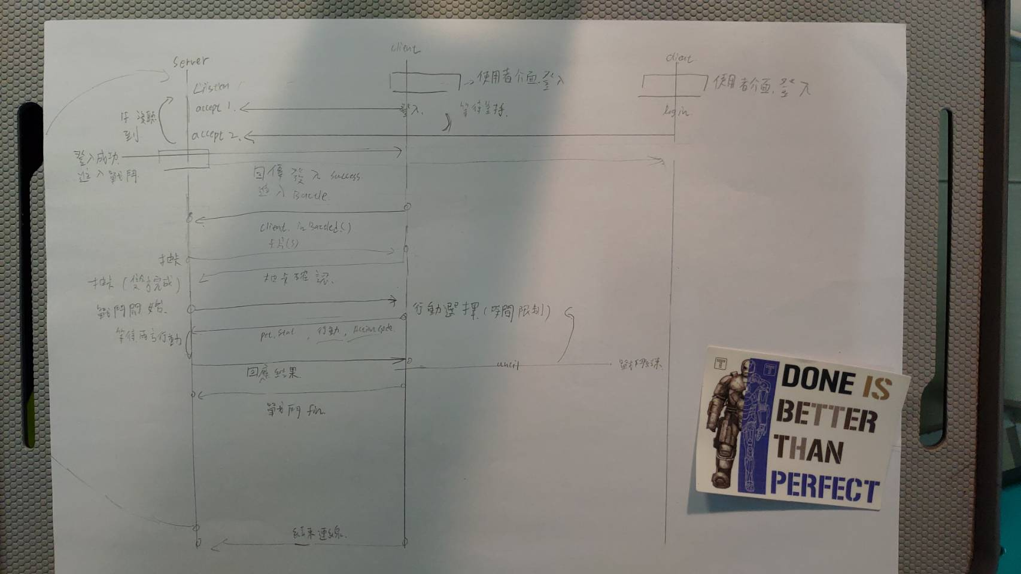

## 成果，請介紹你們專題的成果

## 結論

## 參考文獻